ФОРМИРОВАНИЕ СТАНДАРТНЫХ ОТЧЕТОВ ДЕЛО-WEB
Чтобы перейти к формированию отчетов нажмите пункт меню Отчеты» на Главной странице подсистемы
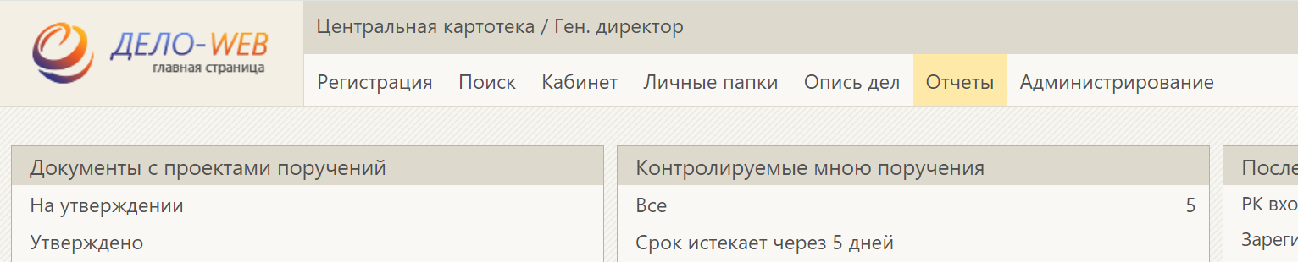
Доступны следующие варианты отчетов:
• Справка-напоминание об исполнении поручений;
• Сводка об исполнении;
• Сведения о документообороте;
• Сведения о документообороте по корреспондентам и гражданам;
• Сведения о работе должностных лиц/подразделений с документами;
• Сведения о работе пользователей;
• Сведения о результатах отправки документов.
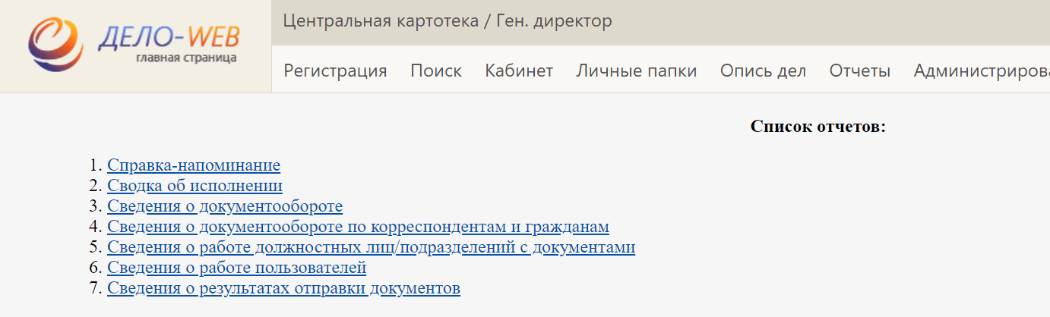
Каждый отчет является ссылкой. При щелчке на ссылке открывается страница настройки параметров выбранного отчета.
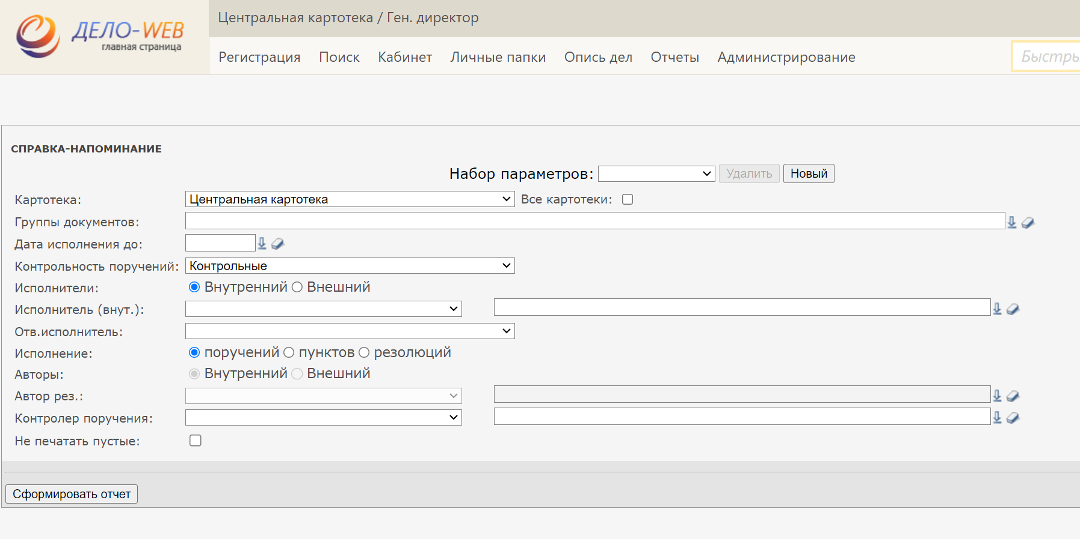
На странице задайте параметры отчета и запустите его формирование, нажав кнопку Сформировать отчет.

Отчет «Справка-напоминание об исполнении поручений»
Справка-напоминание позволяет получить перечень документов, поручения которых подлежат исполнению до заданной даты контроля в выбранных подразделениях или указанными должностными лицами (по состоянию на текущую дату). Справка формируется на основании данных текущей картотеки либо по данным всех доступных пользователю картотек .
Для каждого указанного должностного лица и подразделения формируется отдельный бланк справки.
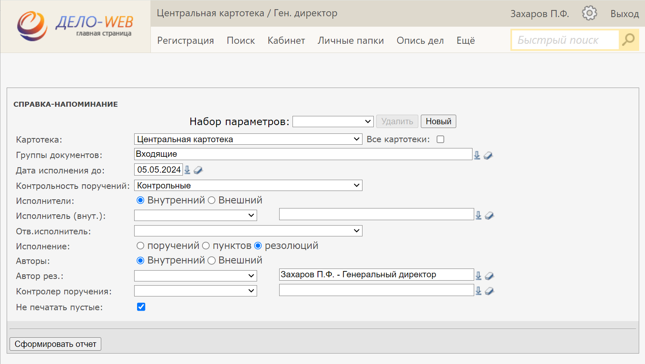
- Картотека – картотека по документам которой должен формироваться отчет. Значение выбирается из раскрывающегося списка, содержащего перечень картотек, в которых пользователю предоставлено право Получение отчетов. Если требуется получить данные по всем доступным пользователю картотекам, установите флажок Все картотеки.
- Группы документов – группы документов, по которым должен формироваться отчет. Значения выбираются из справочника «Группы документов» (возможен множественный выбор как листьев, так и вершин справочника).
- Дата исполнения до – дата конца периода, за который необходимо получить отчет. Значение выбирается из календаря или вводится с клавиатуры.
- Контроль поручений – тип контрольности поручений, данные по которым должны включаться в отчет. Значение выбирается из раскрывающегося списка («Контрольные», «Неконтрольные», «Все»).
- Исполнители – вид исполнителей поручений, по которым должен формироваться отчет. Определяется положением переключателя: «Внутренний» или «Внешний». В зависимости от положения переключателя следующий параметр будет называться Исполнитель (внут.) или Исполнитель (внеш.).
- Исполнитель (внут.) – внутренние исполнители поручений, по которым должен формироваться отчет (параметр имеет данный вид, если переключатель Исполнители установлен в положение «Внутренний»). Значения можно задать одним из двух способов:
- во втором поле – выбором нужных ДЛ и/или подразделений из справочника «Подразделения» (возможен множественный выбор);
ИЛИ
- в первом поле – выбором из раскрывающегося списка значения «Текущий пользователь» (в отчет будут включаться данные по поручениям, исполнителем которых является ассоциированное ДЛ текущего пользователя).
- Исполнитель (внеш.) – внешние исполнители поручений, по которым должен формироваться отчет (параметр имеет данный вид, если переключатель Исполнители установлен в положение «Внешний»). Значения задаются выбором нужных организаций из справочника «Список организаций» (возможен множественный выбор).
- Отв. исполнитель – тип исполнителей, данные по которым должны попадать в отчет. Если в отчет должны попадать сведения только об ответственных исполнителях, выберите из раскрывающегося списка значение «Да». Если установлено значение «нет», то отчет будет формироваться по всем типам исполнителей: ответственным и не ответственным.
- Исполнение – тип поручений, по которым должен формироваться отчет. Значение определяется переключателем («поручений» (т.е. пунктов и резолюций), «пунктов», «резолюций»). При установке переключателя в значение «резолюций» доступны для установки параметры Авторы и Автор рез./Автор рез. (внеш.), при других значениях переключателя эти параметры будут недоступны.
- Авторы – тип авторов резолюций, данные по которым должны включаться в отчет (параметр доступен только в случае, если переключатель Исполнение установлен в значение «резолюций»). Определяется положением переключателя: «Внутренний» или «Внешний». В зависимости от положения переключателя следующий параметр будет называться Автор рез. или Автор рез. (внеш.).
- Автор рез. – внутренние авторы резолюций, по которым должен формироваться отчет (параметр имеет данный вид, если переключатель Авторы установлен в значение «Внутренний», и активен, если переключатель Исполнение установлен в значение «резолюций»). Значения можно задать одним из двух способов:
  - во втором поле – выбором из справочника «Подразделения» (можно выбирать как листья, так и вершины справочника, возможен множественный выбор);
ИЛИ
  - в первом поле – выбором из раскрывающегося списка значения «Текущий пользователь» (в отчет будут включаться данные по поручениям, автором которых является ассоциированное ДЛ текущего пользователя).
- Автор рез. (внеш.) – внешние авторы резолюций, по которым должен формироваться отчет (параметр имеет данный вид, если переключатель Авторы установлен в положение «Внешний» и активен, если переключатель Исполнение установлен в значение «резолюций»). Значения задаются выбором из справочника «Список организаций» (возможен множественный выбор).
- Контролер поручения – контролеры поручений, данные по которым должны включаться в отчет. Значения можно задать одним из двух способов:
  - во втором поле – выбором из справочника «Подразделения» (можно выбирать как листья, так и вершины справочника, возможен множественный выбор);
ИЛИ
  - в первом поле – выбором из раскрывающегося списка значения «Текущий пользователь» (в отчет будут включаться данные по поручениям, контролером которых является ассоциированное ДЛ текущего пользователя).
- Не печатать пустые – при установленном флажке не формируются бланки справок для тех должностных лиц и подразделений, у которых нет поручений. На странице просмотра сформированного отчета, у нижней границы, находится параметр Исполнители, значениями которого являются исполнители поручений, по которым сформирован отчет. Щелчок на ФИО исполнителя приводит к отображению на странице справки для данного исполнителя
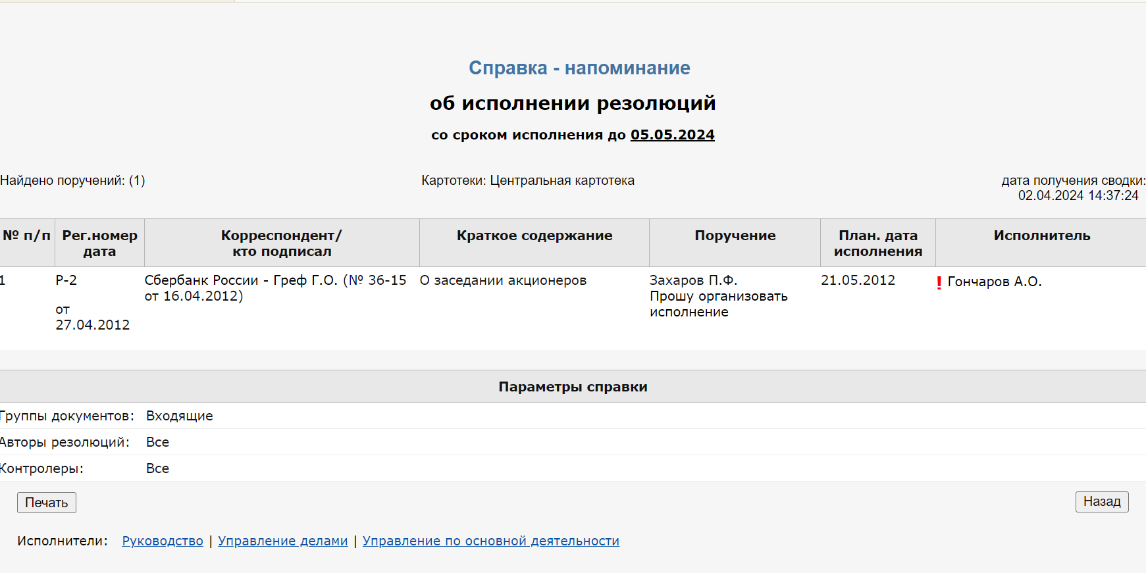
Для каждого ДЛ справка размещается на отдельном листе печатной формы, параметры справки размещаются на последнем листе.
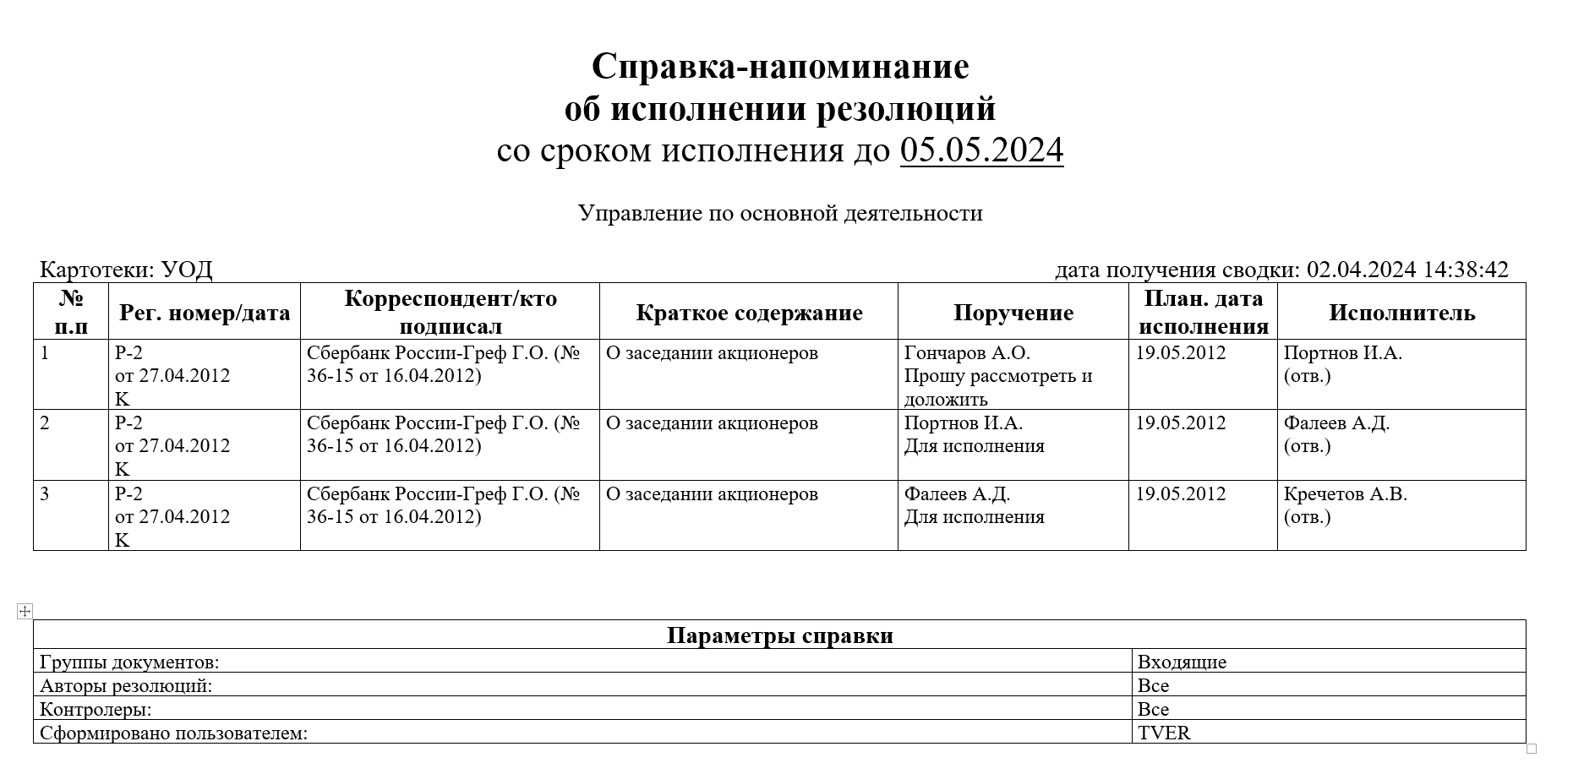
В графах отчета отображается следующая информация:
    - Графа 1 - Номер по порядку.
    - Графа 2 - Регистрационный номер документа и дата его регистрации.
    - Графа 3 - Для входящего документа – перечень организаций-отправителей / авторов сопроводительных документов. Автор сопроводительного документа отмечен текстом «(сопр.)». Для письма –перечень авторов письма. для исходящего документа – должностное лицо, подписавшее документ.
    - Графа 4 - Краткое содержание документа.
    - Графа 5 - Автор резолюции / номер пункта и текст поручения
    - Графа 6 - Плановая дата исполнения поручения
    - Графа 7 - Ответственный исполнитель поручения, если в параметрах задано формирование отчета только по ответственным исполнителям. В противном случае – все исполнители поручения. Ответственный исполнитель обозначен сокращением «(отв.)».

Отчет «Сводка об исполнении»
Отчет позволяет получить сведения о количестве исполненных и находящихся на исполнении документов / поручений / пунктов / резолюций. Сводка формируется либо по документам текущей картотеки, т. е. в сводке учитываются документы, в которых указаны автор или исполнитель резолюции, приписанные к указанной картотеке, либо по документам всех доступных пользователю картотек (тех картотек, в которых пользователю предоставлено право Получение отчетов).
Сводка об исполнении контрольных документов может быть следующих видов:
- Обобщенная;
- Сводка по исполнителям.
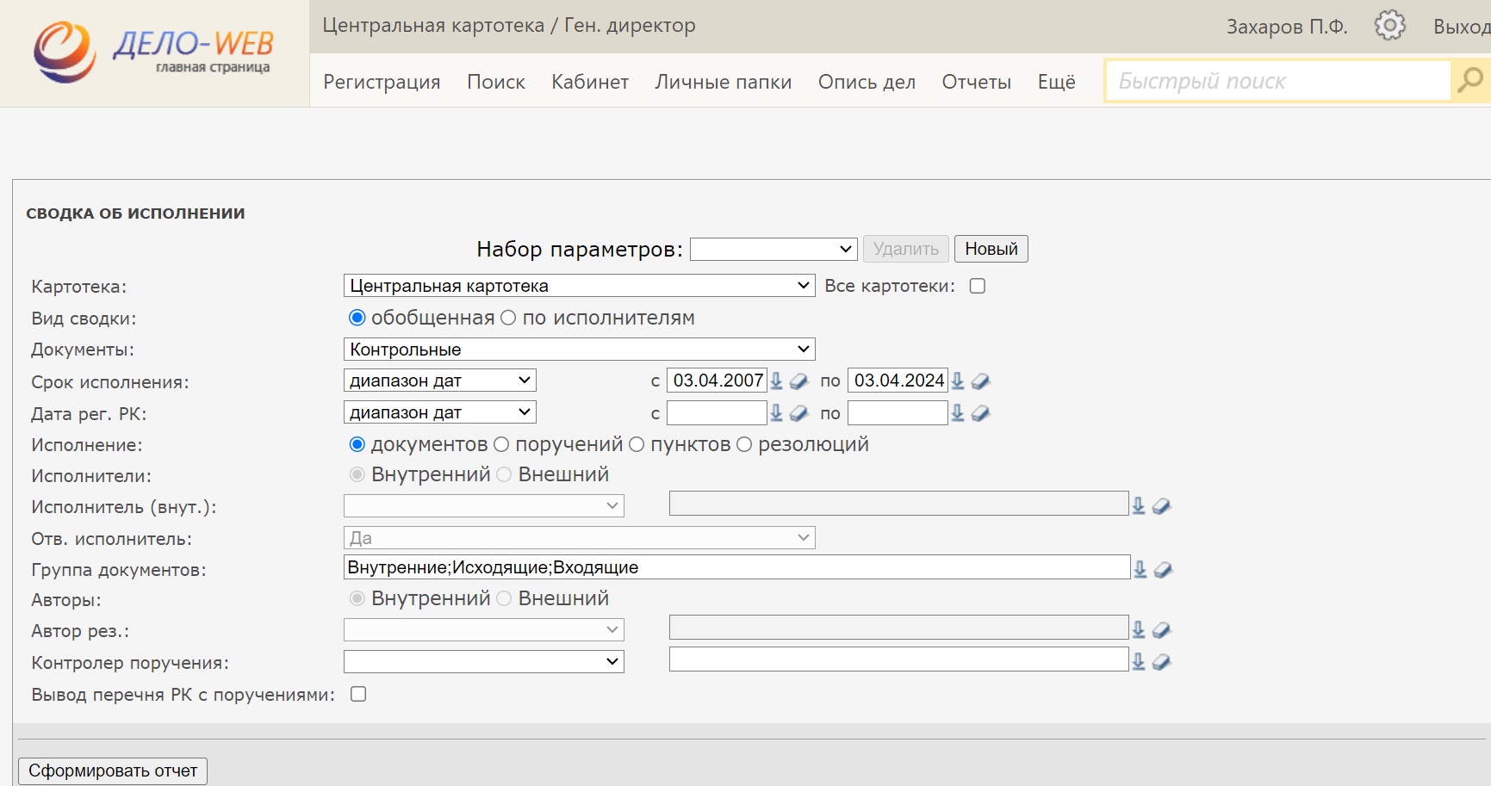
Вид сводки определяется положением переключателя Вид сводки. Активность некоторых параметров зависит от вида справки.
Обобщенная сводка об исполнении
В качестве параметров задаются:
  - Картотека – картотека по документам которой должен формироваться отчет. Значение выбирается из раскрывающегося списка, содержащего перечень картотек, в которых пользователю предоставлено право Получение отчетов. Если требуется получить данные по всем доступным пользователю картотекам, установите флажок Все картотеки.
  - Вид сводки – переключатель должен быть установлен в значение «обобщенная».
  - Документы – тип контрольности документов, по которым должен формироваться отчет. Значение выбирается из раскрывающегося списка:
    - «Контрольные» (по котрольным документам),
    - «Неконтрольные» (по неконтрольным и снятым с контроля), «Все» (по всем документам, вне зависимости от значения контрольности).
  - Срок исполнения – временной интервал, которому должны принадлежать плановые даты отбираемых для отчета документов. Вид интервала выбирается из раскрывающегося списка в первом поле. Для некоторых видов интервала нужно будет в других полях параметра задать дополнительные значения (например, границы интервала для вида интервала «Диапазон дат», и т.п.).
  - Дата рег. РК – временной интервал, которому должны принадлежать даты регистрации отбираемых для отчета документов. При составлении отчета по поручениям / пунктам / резолюциям –учитывается дата регистрации исходного документа. Значение параметра задается так же, как описано выше для параметра Срок исполнения.
  - Исполнение – тип объектов, исполнение которых должно быть отражено в отчете. Значение определяется переключателем:
    - «документов» – в отчете будут представлены сведения о количестве исполненных (исполняемых) документов, имеющих поручения;
    - «поручений» – в отчете будут представлены сведения о количестве исполненных (исполняемых) поручений;
    - «пунктов» – в отчете будут представлены сведения о количестве исполненных (исполняемых) пунктов;
    - «резолюций» – в отчете будут представлены сведения о количестве исполненных (исполняемых) резолюций.
  - Группа документов – группы документов, по которым должен формироваться отчет. Значения задаются выбором из справочника «Группы документов», возможен множественный выбор, можно выбирать как листья, так и вершины справочника. Если отчет составляется по поручениям / пунктам / резолюциям, то в него попадут те из них, которые принадлежат документам, относящимся к заданным группам документов.
  - Авторы – тип авторов резолюций, данные по которым должны включаться в отчет (параметр доступен только в случае, если переключатель Исполнение установлен в значение «резолюций»). Определяется положением переключателя: «Внутренний» или «Внешний». В зависимости от положения переключателя следующий параметр будет называться Автор рез. или Автор рез. (внеш.).
  - Автор рез. – внутренние авторы резолюций, по которым должен формироваться отчет (параметр имеет данный вид, если переключатель Авторы установлен в значение «Внутренний», и активен, если переключатель Исполнение установлен в значение «резолюций»). Значения можно задать одним из двух способов:
    - во втором поле – выбором из справочника «Подразделения» (можно выбирать как листья, так и вершины справочника, возможен множественный выбор);
ИЛИ
    - в первом поле – выбором из раскрывающегося списка значения «Текущий пользователь» (в отчет будут включаться данные по поручениям, автором которых является ассоциированное ДЛ текущего пользователя).
  - Автор рез. (внеш.) – внешние авторы резолюций, по которым должен формироваться отчет (параметр имеет данный вид, если переключатель Авторы установлен в положение «Внешний», и активен, если переключатель Исполнение установлен в значение «резолюций»). Значения задаются выбором из справочника «Список организаций» (можно выбирать как листья, так и вершины справочнкиа, возможен множественный выбор).
  - Контролер поручения – контролеры поручений, данные по которым должны включаться в отчет. Значения можно задать одним из двух способов:
    - во втором поле – выбором из справочника «Подразделения» (можно выбирать как листья, так и вершины справочника, возможен множественный выбор);
ИЛИ
    - в первом поле – выбором из раскрывающегося списка значения «Текущий пользователь» (в отчет будут включаться данные по поручениям, контролером которых является ассоциированное ДЛ текущего пользователя).
  - Вывод перечня РК с поручениями – устанавливается, чтобы по каждой графе отчета получить перечень соответствующих документов / поручений / пунктов / резолюций.
Пример полученной сводки при неустановленном флажке «Вывод перечня РК с поручениями».
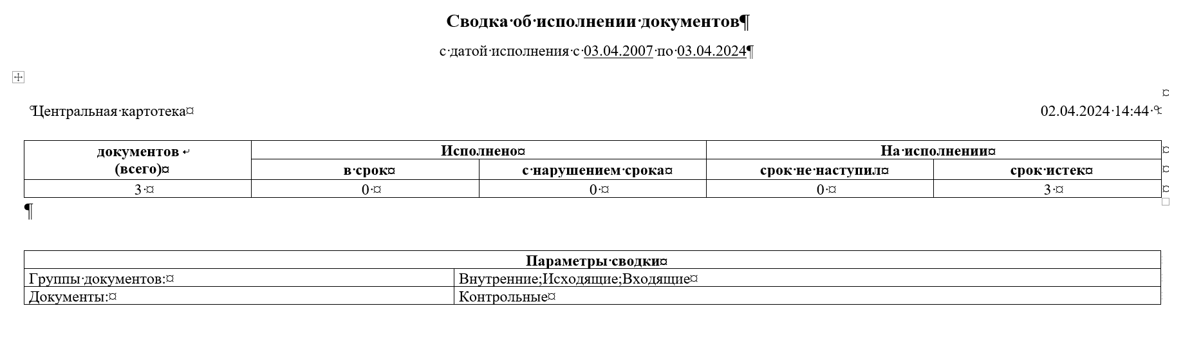Пример полученной сводки при установленном флажке «Вывод перечня РК с поручениями
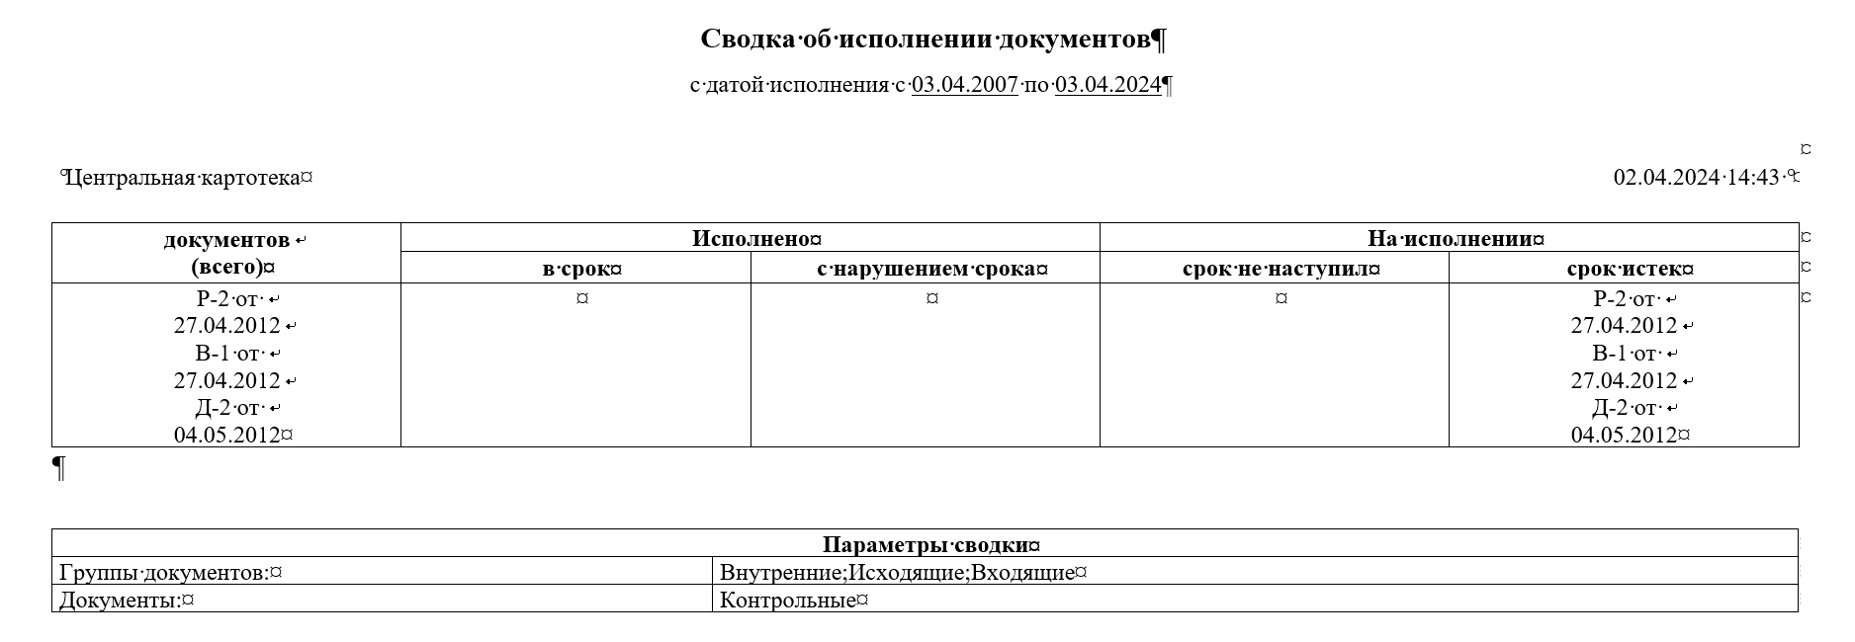
В графах отчета отображается следующая информация (с учетом значения флажка Вывод перечня РК с поручениями в параметрах отчета):
    - Графа 1 общее количество отобранных документов / поручений / пунктов / резолюций ИЛИ перечень записей отобранных документов
    - Графа 2 количество документов / поручений / пунктов / резолюций (из общего числа), исполненных в срок ИЛИ перечень записей отобранных документов
    - Графа 3 количество документов / поручений / пунктов / резолюций (из общего числа), исполненных с нарушением срока ИЛИ перечень записей отобранных документов
    - Графа 4 количество находящихся на исполнении документов / поручений / пунктов / резолюций (из общего числа), срок исполнения которых не наступил (по состоянию на текущую дату) ИЛИ перечень записей отобранных документов
    - Графа 5 количество находящихся на исполнении документов / поручений / пунктов / резолюций (из общего числа), срок исполнения которых истек (по состоянию на текущую дату) ИЛИ перечень записей отобранных документов
Сводка об исполнении документов по ответственным исполнителям
В качестве параметров отчета задаются:
- Картотека – картотека по документам которой должен формироваться отчет. Значение выбирается из раскрывающегося списка, содержащего перечень картотек, в которых пользователю предоставлено право Получение отчетов. Если требуется получить данные по всем доступным пользователю картотекам, установите флажок Все картотеки.
- Вид сводки – переключатель должен быть установлен в значение «по исполнителям».
- Документы – тип контрольности документов, по которым должен формироваться отчет. Значение выбирается из раскрывающегося списка: «Контрольные» (по котрольным документам), «Неконтрольные» (по неконтрольным и снятым с контроля), «Все» (по всем документам, вне зависимости от значения контрольности). Установленное значение относится именно к документам. Т.е. если в секции Исполнение установлено значение «поручений», а в секции Документы – «Неконтрольные», то отчет будет составлен не по неконтрольным поручениям, а по поручениям, выданным по неконтрольным документам.
- Срок исполнения – временной интервал, которому должны принадлежать плановые даты отбираемых для отчета документов. Если отчет составляется по поручениям / пунктам / резолюциям, то в качестве срока исполнения учитывается значение поля Дата исполнения / Плановая в окне поручения. При составлении отчета по документам в него попадают те документы, у которых имеются поручения, плановые даты исполнения которых попадают в указанный интервал. Значение поля План в окне РК не учитывается. Вид интервала выбирается из раскрывающегося списка в первом поле. Для некоторых видов интервала нужно будет в других полях параметра задать дополнительные значения (например, границы интервала для вида интервала «Диапазон дат», и т.п.).
- Дата рег. РК – временной интервал, которому должны принадлежать даты регистрации отбираемых для отчета документов. При составлении отчета по поручениям / пунктам / резолюциям –учитывается дата регистрации исходного документа. Значение параметра задается так же, как описано выше для параметра Срок исполнения.
- Исполнение – тип объектов, исполнение которых должно быть отражено в отчете. Значение определяется переключателем:
    - «документов» – в отчете будут представлены сведения о количестве исполненных (исполняемых) документов, имеющих поручения;
    - «поручений» – в отчете будут представлены сведения о количестве исполненных (исполняемых) поручений;
    - «пунктов» – в отчете будут представлены сведения о количестве исполненных (исполняемых) пунктов;
    - «резолюций» – в отчете будут представлены сведения о количестве исполненных (исполняемых) резолюций.
- Исполнители – вид исполнителей поручений, по которым должен формироваться отчет. Определяется положением переключателя: «Внутренний» или «Внешний». В зависимости от положения переключателя следующий параметр будет называться Исполнитель (внут.) или Исполнитель (внеш.).
- Исполнитель (внут.) – внутренние исполнители поручений, по которым должен формироваться отчет (параметр имеет данный вид, если переключатель Исполнители установлен в положение «Внутренний»). Значения можно задать одним из двух способов:
  - во втором поле – выбором нужных ДЛ и/или подразделений из справочника «Подразделения» (возможен множественный выбор);
ИЛИ
  - в первом поле – выбором из раскрывающегося списка значения «Текущий пользователь» (в отчет будут включаться данные по поручениям, исполнителем которых является ассоциированное ДЛ текущего пользователя).
- Исполнитель (внеш.) – внешние исполнители поручений, по которым должен формироваться отчет (параметр имеет данный вид, если переключатель Исполнители установлен в положение «Внешний»). Значения задаются выбором из справочника «Список организаций» (выбирать можно как листья, так и вершины справочника, возможен множественный выбор).
- Отв. исполнитель – тип исполнителей, данные по которым должны попадать в отчет. Если необходимо сформировать отчет по документам / поручениям / пунктам / резолюциям, в которых указанные исполнители являются ответственными исполнителями, выберите из раскрывающегося списка значение «Да». Если установлено значение «Нет», то отчет будет формироваться по всем типам исполнителей: ответственным и не ответственным.
- Группа документов – группы документов, по которым должен формироваться отчет. Значения задаются выбором из справочника «Группы документов», возможен множественный выбор, можно выбирать как листья, так и вершины справочника. Если отчет составляется по поручениям / пунктам / резолюциям, то в него попадут те из них, которые принадлежат документам, относящимся к заданным группам документов.
- Авторы – тип авторов резолюций, данные по которым должны включаться в отчет (параметр доступен только в случае, если переключатель Исполнение установлен в значение «резолюций»). Определяется положением переключателя: «Внутренний» или «Внешний». В зависимости от положения переключателя следующий параметр будет называться Автор рез. или Автор рез. (внеш.).
- Автор рез. – внутренние авторы резолюций, по которым должен формироваться отчет (параметр имеет данный вид, если переключатель Авторы установлен в значение «Внутренний», и активен, если переключатель Исполнение установлен в значение «резолюций»). Значения можно задать одним из двух способов:
  - во втором поле – выбором из справочника «Подразделения» (можно выбирать как листья, так и вершины справочника, возможен множественный выбор);
ИЛИ
  - в первом поле – выбором из раскрывающегося списка значения «Текущий пользователь» (в отчет будут включаться данные по поручениям, автором которых является ассоциированное ДЛ текущего пользователя).
- Автор рез. (внеш.) – внешние авторы резолюций, по которым должен формироваться отчет (параметр имеет данный вид, если переключатель Авторы установлен в положение «Внешний», и активен, если переключатель Исполнение установлен в значение «резолюций»). Значения задаются выбором из справочника «Список организаций» (можно выбирать как листья, так и вершины справочнкиа, возможен множественный выбор).
- Контролер поручения – контролеры поручений, данные по которым должны включаться в отчет. Значения можно задать одним из двух способов:
    - во втором поле – выбором из справочника «Подразделения» (можно выбирать как листья, так и вершины справочника, возможен множественный выбор);
ИЛИ
    - в первом поле – выбором из раскрывающегося списка значения «Текущий пользователь» (в отчет будут включаться данные по поручениям, контролером которых является ассоциированное ДЛ текущего пользователя).
- Вывод перечня РК с поручениями – устанавливается, чтобы по каждой графе отчета получить перечень соответствующих документов / поручений / пунктов / резолюций.
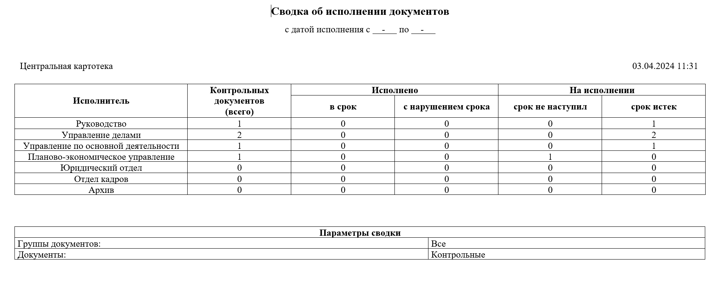
Пример полученной сводки при установленном флажке «Вывод перечня РК с поручениями»
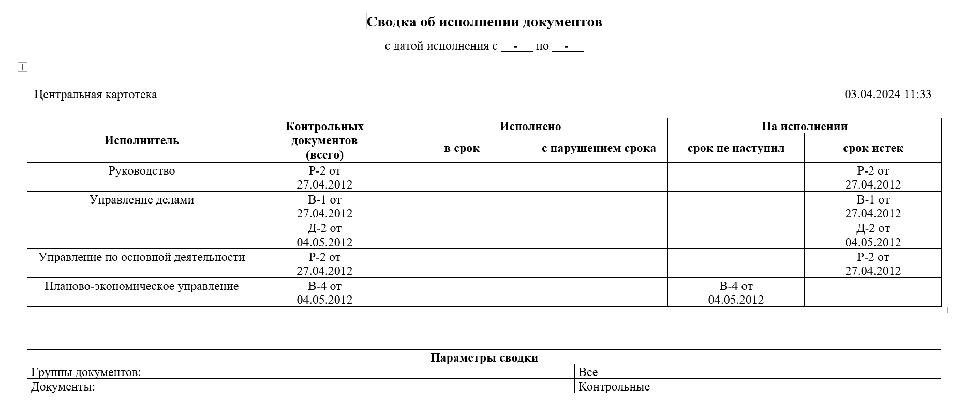
В графах отчета отображается следующая информация (с учетом значения флажка Вывод перечня РК с поручениями в параметрах отчета):
    - Графа 1 наименование исполнителя
    - Графа 2 общее количество удовлетворяющих поставленным условиям документов / поручений / пунктов / резолюций ИЛИ перечень записей отобранных документов
    - Графа 3 количество документов / поручений / пунктов / резолюций (из общего числа), исполненных в срок. При составлении отчета по документам, документ отмечается в этой графе, если в срок исполнено хотя бы одно поручение по данному документу, исполнителем которого является указанное в первой графе должностное лицо ИЛИ перечень записей отобранных документов
    - Графа 4 количество документов / поручений / пунктов / резолюций (из общего числа), исполненных с нарушением срока. При составлении отчета по документам, документ отмечается в этой графе, если в срок не исполнено хотя бы одно поручение по данному документу, исполнителем которого является указанное в первой графе должностное лицо ИЛИ перечень записей отобранных документов
    - Графа 5 количество находящихся на исполнении документов / поручений / пунктов / резолюций (из общего числа), плановый срок исполнения которых не наступил (по состоянию на текущую дату). При составлении отчета по документам, документ отмечается в этой графе, если хотя бы одно поручение по данному документу, исполнителем которого является указанное в первой графе должностное лицо, находится на исполнении и плановый срок его исполнения еще не наступил ИЛИ перечень записей отобранных документов
    - Графа 6 количество находящихся на исполнении документов / поручений / пунктов / резолюций (из общего числа), плановый срок исполнения которых истек (по состоянию на текущую дату). При составлении отчета по документам, документ отмечается в этой графе, если хотя бы одно поручение по данному документу, исполнителем которого является указанное в первой графе должностное лицо, находится на исполнении и плановый срок его исполнения уже наступил ИЛИ перечень записей отобранных документов

Отчет «Сведения о документообороте»
Отчет содержит данные об объеме документооборота какого-либо структурного подразделения, имеющего собственную картотеку, по группам документов за указанный период времени. При формировании отчета учитываются документы, находящиеся в текущей картотеке
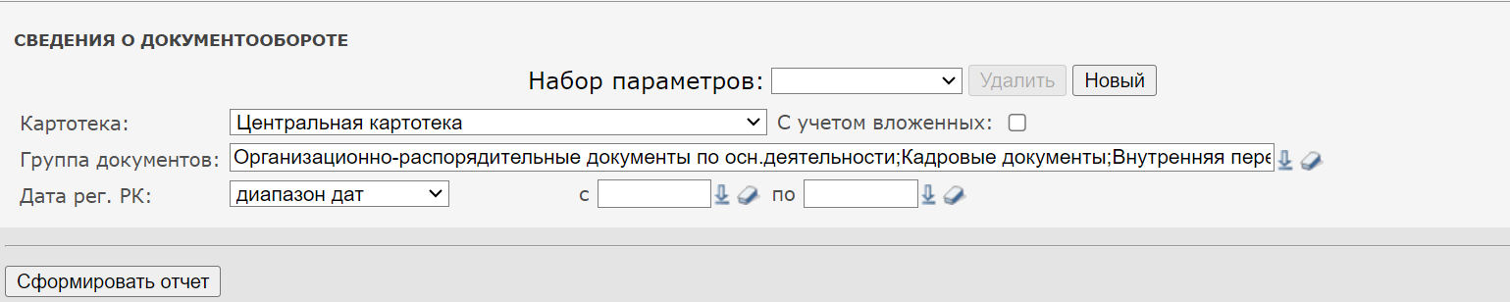
В качестве параметров задаются:
- Картотека – картотека по документам которой должен формироваться отчет. Значение выбирается из раскрывающегося списка, содержащего перечень картотек, в которых пользователю предоставлено право Получение отчетов. Если требуется получить данные также по подчиненным картотекам, установите флажок С учетом вложенных.
- Группы документов – группы документов, по которым должен формироваться отчет. Значения выбираются из справочника «Группы документов» (возможен множественный выбор как листьев, так и вершин справочника).
- Дата рег. РК – временной интервал, которому должны принадлежать даты регистрации отбираемых для отчета документов. Вид интервала выбирается из раскрывающегося списка в первом поле. Для некоторых видов интервала нужно будет в других полях параметра задать дополнительные значения (например, границы интервала для вида интервала «Диапазон дат», и т.п.)
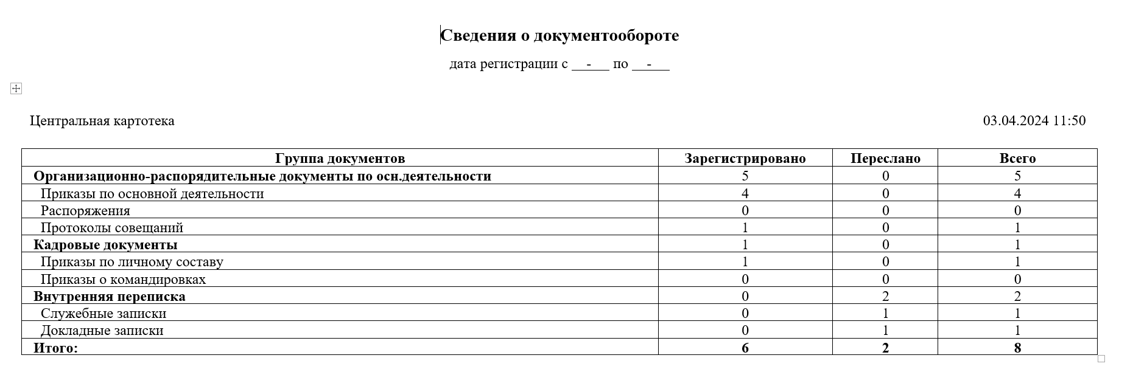
В графах отчета отображается следующая информация:
    - Графа 1 Наименования групп документов в соответствии со списком, сформированным на основании справочника «Группы документов». Причем, если была выбрана вершина, то в отчете будет отображаться сначала вершина с общей суммой документов в этой группе, а далее будут перечислены все листы этой вершины с разбивкой по группам.
    - Графа 2 Количество документов данной группы, прошедших первичную регистрацию в приписанных к выбранной картотеке подразделениях за указанный период времени.
    - Графа 3 Количество документов, поступивших на исполнение из других подразделений в подразделения, приписанные к выбранной картотеке.
    - Графа 4 Сумма второй и третьей граф

Отчет «Сведения о документообороте по корреспондентам и гражданам»
Данный отчет предназначен для получения характеристики документооборота по одному или группе корреспондентов (с возможностью получения информации по обращениям граждан) по данным заданной картотеки.
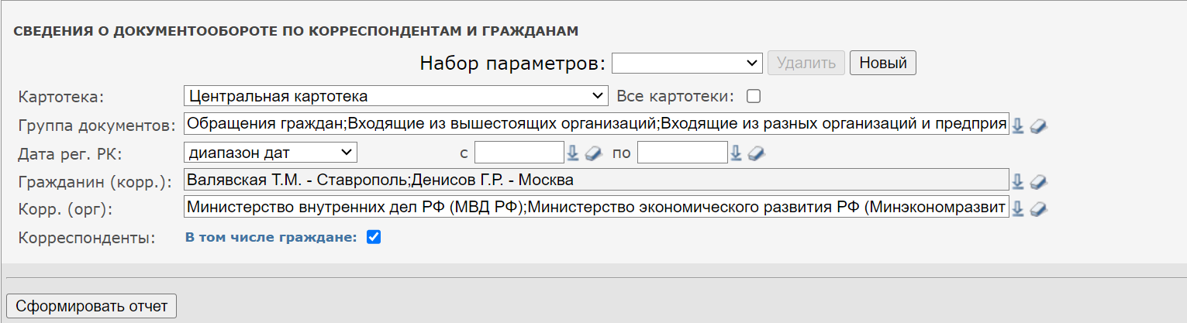
В качестве параметров задаются:
- Картотека – картотека по документам которой должен формироваться отчет. Значение выбирается из раскрывающегося списка, содержащего перечень картотек, в которых пользователю предоставлено право Получение отчетов. Если требуется получить данные по всем доступным пользователю картотекам, установите флажок Все картотеки.
- Группа документов – группы документов, по которым должен формироваться отчет. Значения выбираются из справочника «Группы документов» (возможен множественный выбор как листьев, так и вершин справочника).
- Дата рег. РК – временной интервал, которому должны принадлежать даты регистрации отбираемых для отчета документов. Вид интервала выбирается из раскрывающегося списка в первом поле. Для некоторых видов интервала нужно будет в других полях параметра задать дополнительные значения (например, границы интервала для вида интервала «Диапазон дат», и т.п.).
- Гражданин (корр.) – отдельные граждане, по которым будет производиться отбор информации. Значения задаются выбором из справочника «Граждане», возможен множественный выбор.
- Корр. (орг.) – корреспонденты-организации, по которым будет производиться отбор информации. Значения задаются выбором из справочника «Список организаций», возможен множественный выбор.
- Корреспонденты – флажок В том числе Граждане устанавливается, если требуется, чтобы в отчет по корреспондентам выводились также данные по документам, связанным с обращениями граждан. При снятом флажке в отчете будет присутствовать отдельный раздел «Статистика документооборота по корреспондентам-гражданам».

Пример полученного отчета при неустановленном флажке «В том числе Граждане»
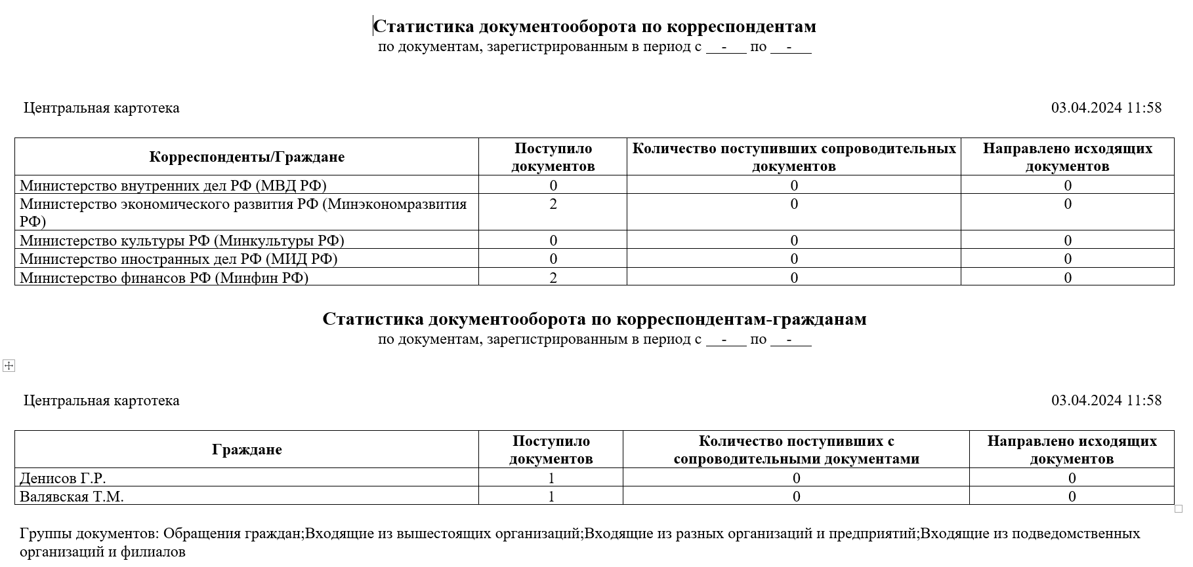
Пример полученного отчета при установленном флажке «В том числе Граждане»
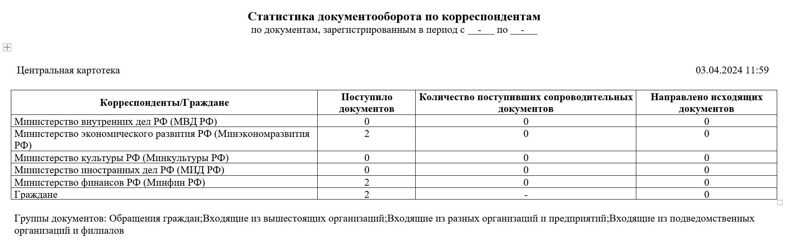
В графах отчета отображается следующая информация:
    - Графа 1 Перечень указанных корреспондентов. При установленном флажке В том числе Граждане в последней строке имеется запись «Граждане».
    - Графа 2 Количество входящих документов, зарегистрированных в указанной картотеке в указанный период времени, у которых в качестве корреспондентов значится выбранный гражданин или выбранная организация (или организация, входящая в выбранную группу организаций).
    - Графа 3 Количество входящих документов, зарегистрированных в указанной картотеке в указанный период времени, у которых в разделе Сопроводительные документы в в качестве корреспондента значится выбранная организация (или принадлежащая выбранной группе организаций).
    - Графа 4 Количество исходящих документов, принадлежащих указанной картотеке, зарегистрированных в указанный период времени, у которых в разделе Адресаты в качестве адресата значится выбранный гражданин или выбранная организация (или входящая в выбранную группу организаций). Условием отбора исходящих документов в строке «Граждане» является отбор по всем исходящим документам, у которых в разделе Адресаты в качестве адресата указан адресат-гражданин; при этом, если в одном документе есть несколько адресатов-граждан, то подсчет количества идет по всем таким адресатам.

Если в отчете имеется отдельный раздел «Статистика документооборота по корреспондентам-гражданам», то в его графах отображается следующая информация:
    - Графа 1 Перечень граждан, указанных в параметре Гражданин (корр.).
    - Графа 2 Количество документов вида «Письма граждан», принадлежащих указанной картотеке, зарегистрированных в указанный период времени, у которых в разделе «Корреспонденты» в качестве корреспондента значится гражданин, указанный в текущей строке
    - Графа 3 Количество документов из числа вошедших в Графу 2, в которых присутствует хотя бы один сопроводительный документ
    - Графа 4 Количество исходящих документов, у которых в разделе «Адресаты» в качестве адресата указан гражданин, указанный в текущей строке. При этом если в одном документе – несколько записей на данного гражданина, то подсчет количества идет по всем таким записям

Отчет «Сведения о работе должностных лиц/подразделений с документами»
Данный отчет позволяет получить данные о количестве документов, с которыми работали работники структурных подразделений
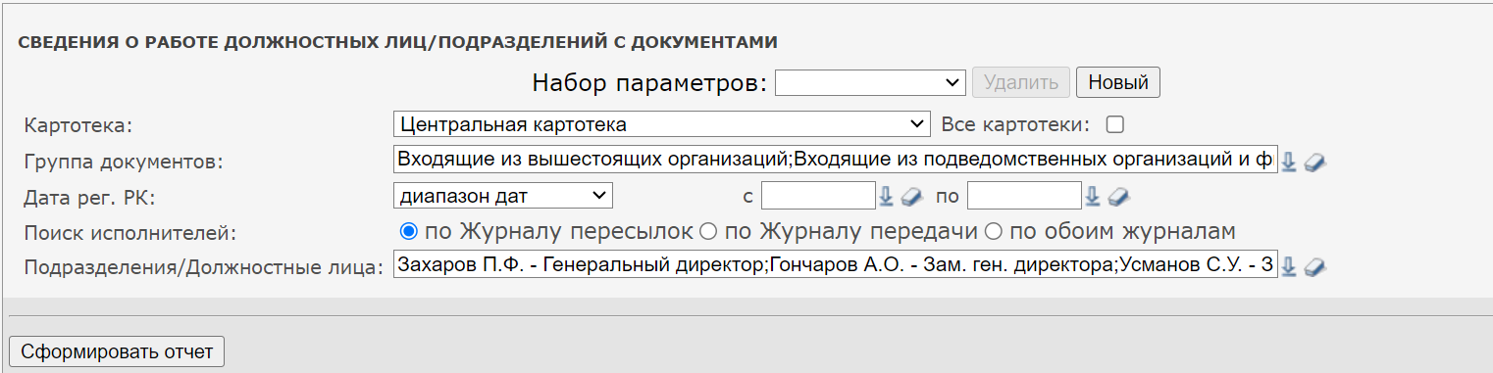
В качестве параметров задаются:
- Картотека – картотека в которой будет производиться отбор документов. Значение выбирается из раскрывающегося списка, содержащего перечень картотек, в которых пользователю предоставлено право Получение отчетов. Если требуется получить данные по всем доступным пользователю картотекам, установите флажок Все картотеки.
- Группа документов – группы документов, по которым должен производиться подсчет. Значения выбираются из справочника «Группы документов» (возможен множественный выбор как листьев, так и вершин справочника).
- Дата рег. РК – временной интервал, которому должны принадлежать даты регистрации отбираемых для отчета документов. Вид интервала выбирается из раскрывающегося списка в первом поле. Для некоторых видов интервала нужно будет в других полях параметра задать дополнительные значения (например, границы интервала для вида интервала «Диапазон дат», и т.п.).
- Поиск исполнителей – область поиска исполнителей. Значение определяется переключателем: «по Журналу пересылок»», «по Журналу передачи», «по обоим журналам».
- Подразделения/Должностные лица – перечень должностных лиц или подразделений, по которым необходимо получить информацию. Значения выбираются из справочника «Подразделения», возможен множественный выбор как листьев, так и вершин справочника
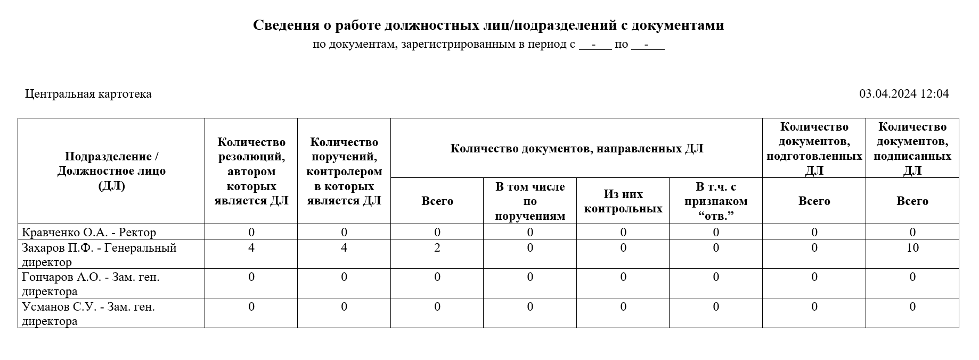
В графах отчета отображается следующая информация:
    - Графа 1 Перечень выбранных подразделений или должностных лиц
    - Графа 2 Количество резолюций на документах, авторами которых являются должностные лица из выбранного подразделения (или сами указанные должностные лица)
    - Графа 3 Количество поручений, контролерами которых являются должностные лица из выбранного подразделения (или сами указанные должностные лица)
    - Графа 4 Количество документов, зарегистрированных в указанный период времени, принадлежащих к обозначенным группам документов, а также удовлетворяющих условию:
      - при выборе «по Журналу пересылок» - осуществляется подсчет документов, у которых в Журнале пересылки хотя бы один раз указано должностное лицо подразделения (или само подразделение)
      - при выборе «по Журналу передачи» - осуществляется подсчет документов, у которых в ЖПД хотя бы один раз указано должностное лицо подразделения (или само подразделение)
      - при выборе «по обоим журналам» - осуществляется подсчет документов по Журналу пересылки и по ЖПД.
    - Графа 5 Количество документов (из числа вошедших в графу 4), в которых исполнителями хотя бы одного поручения являются должностные лица подразделения.
    - Графа 6 Количество документов (из числа вошедших в графу 5), которые являются контрольными.
    - Графа 7 Количество документов (из числа вошедших в графу 6), в которых в контрольных поручениях выбранное должностное лицо является ответственным исполнителем.
    - Графа 8 Количество исходящих и внутренних документов, в которых исполнителем является выбранное должностное лицо
    - Графа 9 Количество исходящих и внутренних документов, в реквизите Подписали которых указано выбранное должностное лицо подразделения

Отчет «Сведения о работе пользователей»

Данный отчет предназначен для получения сведений о работе пользователей с РК и РКПД за определенный период времени
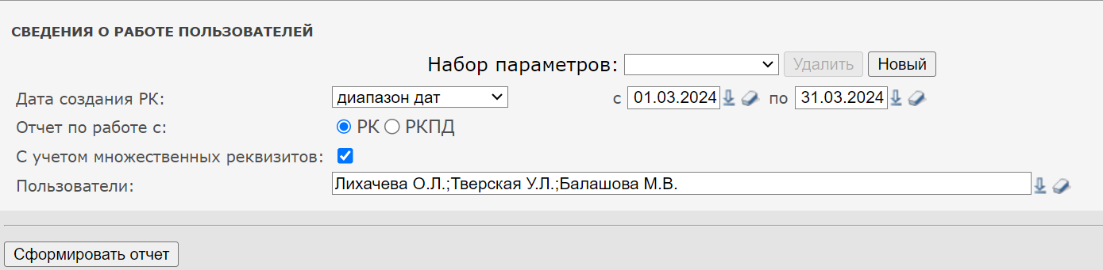
В качестве параметров задаются:
- Дата создания РК – временной интервал, которому должны принадлежать даты регистрации документов, по работе пользователей с которыми требуется получить отчет. Вид интервала выбирается из раскрывающегося списка в первом поле. Для некоторых видов интервала нужно будет в других полях параметра задать дополнительные значения (например, границы интервала для вида интервала «Диапазон дат», и т.п.).
- Отчет по работе с – вид карточек, по которым должен формироваться отчет. Значение определяется переключателем: «РК» или «РКПД».
- С учетом множественных реквизитов – если флажок установлен, то в подсчет данных будут включены изменения, производимые пользователем во множественных реквизитах РК (РКПД).
- Пользователи – перечень пользователей, по которым необходимо получить информацию. Значения выбираются из справочника «Пользователи», возможен множественный выбор

Пример полученного отчета по РК
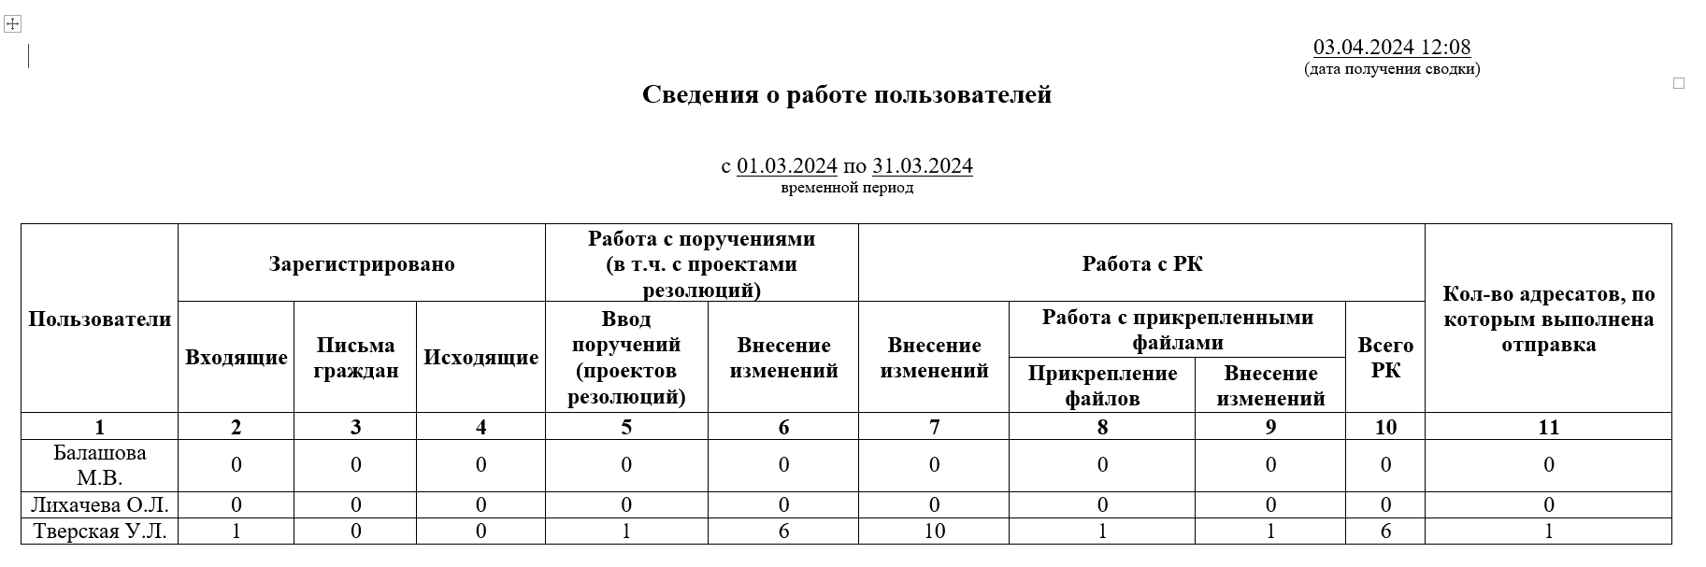
Пример полученного отчета по РКПД
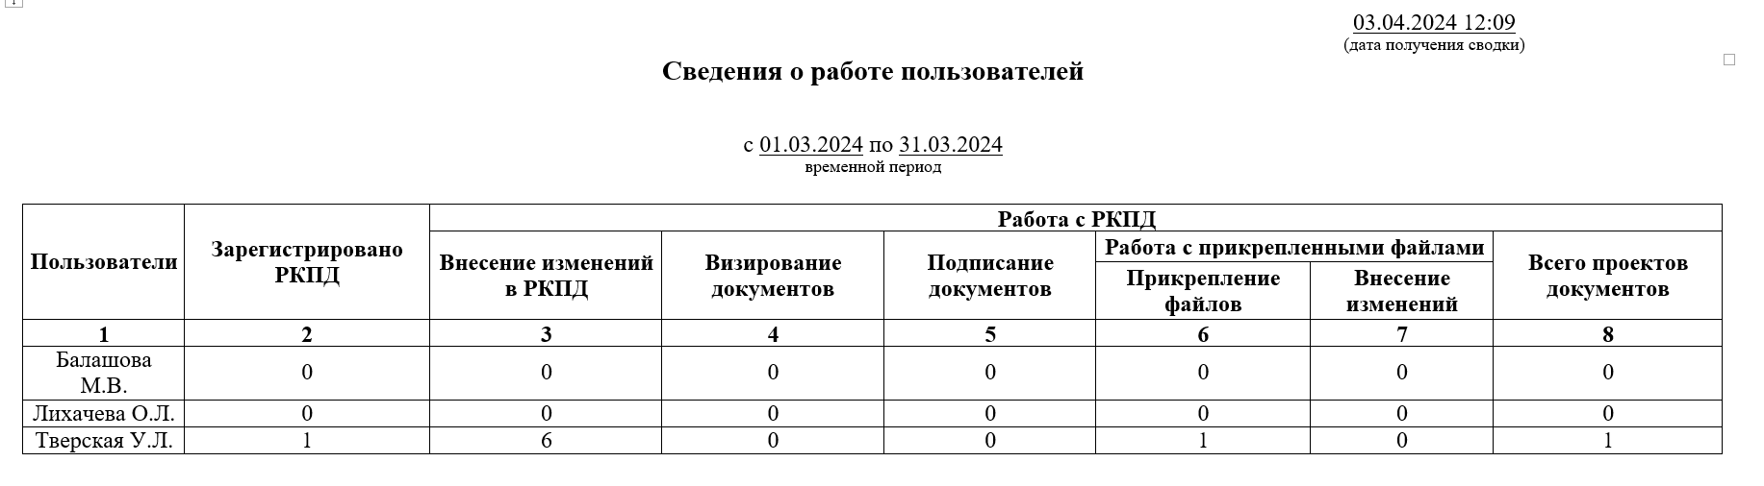
В графах отчета, получаемого по РК, отображается следующая информация:
    - Графа 1 Перечень выбранных пользователей
    - Графа 2 Количество входящих документов (без учета писем граждан), зарегистрированных пользователем за указанный период времени
    - Графа 3 Количество писем, поступивших от граждан, зарегистрированных пользователем за указанный период времени
    - Графа 4 Количество исходящих документов, зарегистрированных пользователей за указанный период времени
    - Графа 5 Количество поручений (резолюций и пунктов) и количество проектов резолюций, введенных пользователем по всем РК
    - Графа 6 Количество внесенных изменений в поручения (резолюции, пункты) и в проекты резолюций, произведенных пользователем за указанный период времени
    - Графа 7 Количество внесенных пользователем изменений в документы за указанный период времени
    - Графа 8 Количество файлов, прикрепленных к РК пользователем, за указанный период времени
    - Графа 9 Количество изменений, произведенных пользователем с файлами РК, за указанный период
    - Графа 10 Количество РК, в которых пользователь произвел изменения в указанный период
    - Графа 11 Количество адресатов, для которых в указанный период была выполнена отправка данным пользователем (заполнено поле даты отправки)

В графах отчета, получаемого по РКПД, отображается следующая информация:
    - Графа 1 Перечень выбранных пользователей
    - Графа 2 Количество проектов документов, созданных пользователем за указанный период
    - Графа 3 Количество внесенных пользователем изменений в проекты документов за указанный период времени (с учетом удаления РКПД)
    - Графа 4 Количество визирований проектов документов, произведенных пользователем, за указанный период времени
    - Графа 5 Количество подписаний проектов документов, произведенных пользователем текущей строки, за период
    - Графа 6 Количество файлов, прикрепленных к РКПД, пользователем за указанный период
    - Графа 7 Количество изменений, произведенных пользователем с файлами РКПД, за указанный период (с учетом удаления файлов из РКПД)
    - Графа 8 Количество РКПД, в которых пользователь произвел изменения

Замечание. Данные об удалении объектов в системе (например, удаление файла из РК, удаление РКПД и пр.) в отчете «Сведения о работе пользователей» не подсчитываются.

Отчет «Сведения о результатах отправки документов»
Данный отчет позволяет получить сведения о результатах отправки документов по электронным каналам связи
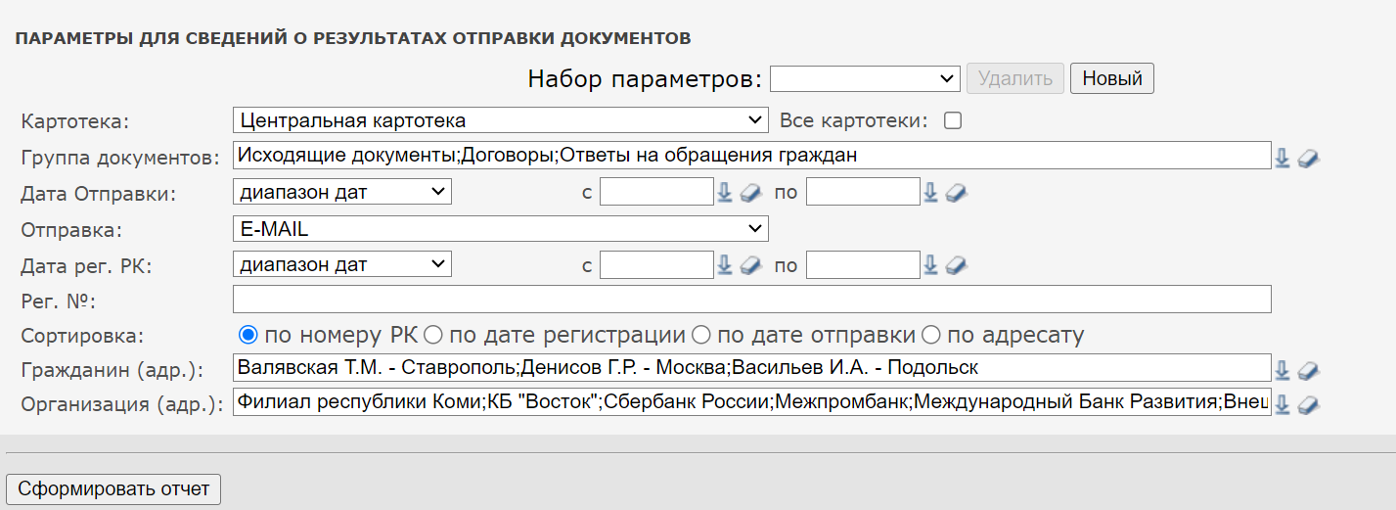
В качестве параметров задаются:
- Картотека – картотека по документам которой должен формироваться отчет. Значение выбирается из раскрывающегося списка, содержащего перечень картотек, в которых пользователю предоставлены права Получение отчетов и Отметка отправки документов. Если требуется получить данные по всем доступным пользователю картотекам, установите флажок Все картотеки.
- Группа документов – группы документов, по которым должен формироваться отчет. Значения выбираются из справочника «Группы документов» (возможен множественный выбор как листьев, так и вершин справочника).
- Дата отправки – интервал, в который происходила отправка документов, за который необходимо получить отчет. Вид интервала выбирается из раскрывающегося списка в первом поле. Для некоторых видов интервала нужно будет в других полях параметра задать дополнительные значения (например, границы интервала для вида интервала «Диапазон дат», и т.п.).
- Отправка – вид отправки, по которому должен формироваться отчет. Значение выбирается из раскрывающегося списка, содержащего виды отправки, заданные в параметрах системы в качестве значений параметра Виды отправки/доставки.
- Дата рег. РК – временной интервал, которому должны принадлежать даты регистрации отбираемых для отчета документов. Вид интервала выбирается из раскрывающегося списка в первом поле. Для некоторых видов интервала нужно будет в других полях параметра задать дополнительные значения (например, границы интервала для вида интервала «Диапазон дат», и т.п.).
- Рег. № – регистрационные номера документов, данные по которым должны войти в отчет. Значения задаются вводом с клавиатуры и разделяются пробелом. Если поле не заполнено, то отчет формируется по всем РК, соответствующим другим параметрам отчета, без ограничения по номерам.
- Сортировка – вид сортировки данных в отчете. Значение определяется переключателем: «по номеру», «по дате регистрации», «по дате отправки», «по адресату».
- Гражданин (адр.) – перечень адресатов-граждан, по которым должен формироваться отчет. Значения выбираются из справочника «Граждане».
- Организация (адр.) - перечень адресатов-организаций, по которым должен формироваться отчет. Значения выбираются из справочника «Список организаций», возможен множественный выбор как листьев, так и вершин справочника.
Внимание. В параметрах отчета необходимо задать отбор хотя-бы по одному виду адресатов, в противном случае отчет формироваться не будет.
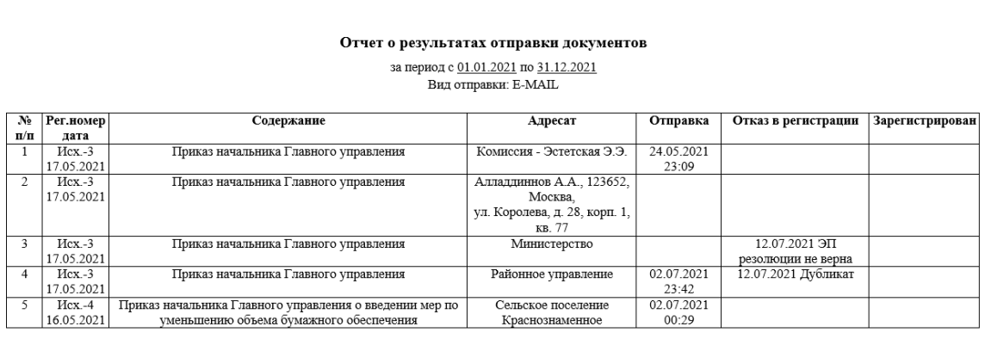
В графах отчета отображается следующая информация:
    - Графа 1 Номер по порядку;
    - Графа 2 Номер и дата регистрации документа в системе «ДЕЛО» текущей организации
    - Графа 3 Значение поля «Содержание» РК
    - Графа 4 Наименование и некоторые реквизиты адресата:
      - Для адресатов-организаций – наименование организации и должностного лица (если документ адресовался конкретному должностному лицу)
      - Для адресатов-граждан – ФИО гражданина и его реквизиты «Город», «Индекс», «Адрес» (если они указаны)
    - Графа 5 Информация об отправках документа адресату (дата и время каждой отправки). Информация о каждой отправке отображается в графе с новой строки
    - Графа 6 Информация об отказах в регистрации документа адресатом (дата, время, причина каждого отказа). Каждый отказ отображается в графе с новой строки
    - Графа 7 Информация о регистрации документа адресатом (дата и время операции регистрации, регистрационные номер и дата документа в системе «ДЕЛО» адресата)

